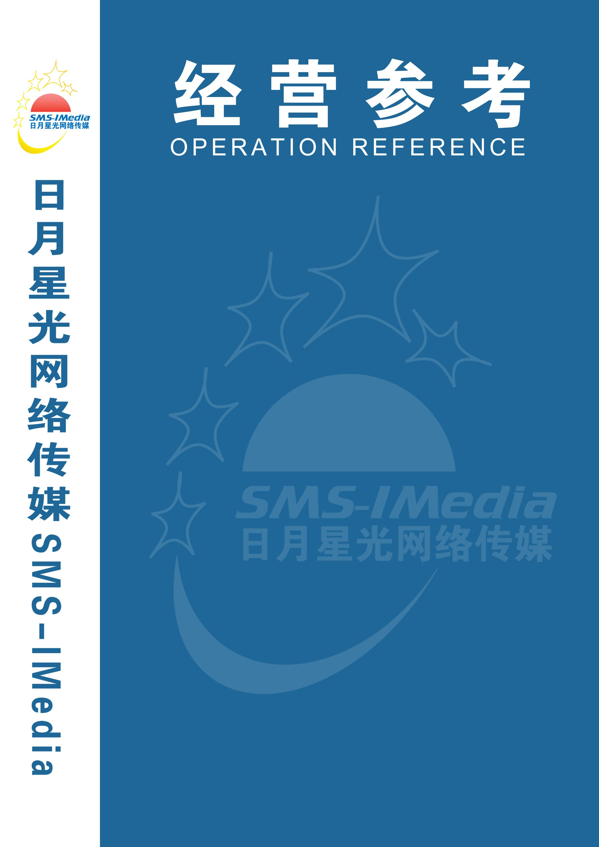

《经营参考》电子月刊
主办：日月星光网络传媒

顾问委员会（按姓氏笔划排序）：
李禄安、肖潜辉、张广瑞
徐 京、唐洪广、龚晓峰、
袁宗堂、蒋齐康、魏小安

编辑委员会（按姓氏笔划排序）：
马 勇、从 波、毛安福、
白长虹、田 里、付钢业、
孙 坚、孙继哲、刘 锋、
刘 伟、刘丽娟、任 珍、
朱承强、庄 军、李云鹏、
李咪咪、李建军、许京生、
何建民、陈 军、陈 荣、
陈 静、谷慧敏、陆均良、
宋海岩、束 航、吴必虎、
吴璟昌、余昌国、严胜道、
沈华玉、杨卫民、杨艾军、
张明厚、张 楠、张志军、
张凌云、邹益民、罗兹柏、
郑耀星、屈海林、郭亚军、
姜亦群、赵金林、赵焕焱、
奚晏平、常 红、鹿晓龙、
韩 旸、彭援军、董丹萍、
蒋一颿、窦文章、舒伯阳、
蔡利平、魏 卫、戴 斌

总编辑： 高天明
副总编辑： 张 楠
执行总编辑：庄 军

电邮: timgao@vip.sina.com
80733232@qq.com

《特色主题酒店之情侣酒店专辑》

目 录

前言

理念溯源
定义起源
设计特点
相对优势
战略竞争
市场分析

发展格局
国内发展格局
国外发展格局

未来之路

天下杂侃
去哪儿网揭晓“最情侣蜜月酒店”
情侣酒店的难言之隐

前 言

喧嚣的生活、烦闷的工作...总想在浮躁的城市里觅得一处远离尘世的世外桃源，带上自己的恋人一起偷得浮生半日闲。但住腻了快捷酒店，看惯了高端商务酒店，总难得一处真正适合约会的地方。
圆形水床、圆形浴缸、浪漫的情调、妩媚的光影、如仙如梦的氛围...一系列的暧昧元素促使一批以情侣为主题的酒店迅速的青年消费群体中蔓延开来。这类源于欧美，发达于日韩的情侣酒店以其新颖的服务设计理念、独特的建筑装饰风格，将青年市场牢牢占据。
随着国人观念的转变，情侣酒店在全国各地如雨后春笋般绽放，国内酒店行业的格局也因此变得更加多元化。北京维洛纳情侣酒店、武汉的天鹅恋、上海微爱精品时尚酒店等等，这类以情侣为主调的酒店在各地一时名声鹊起，这些酒店为何会成功也成了酒店人士津津乐道的话题。
但是，作为酒店行业中后起之秀的情侣酒店未来之路如何？光鲜的背后又有哪些难言之隐？

理念溯源

§1 情侣酒店的定义与起源
情侣主题酒店以“浪漫、温馨、私密”为特色，却区别于情色与商务精品主题酒店，它健康、温暖。装修上更多的是追求浪漫的情调、温馨的氛围。在经营上追求安全、私密、便捷的理念，在日本、欧美地区已有数十年的历史，至今有2万多家，酒店的特色根据个人需求设定不同的主题房间。随着改革开放的不断深入和人民群众生活水平的不断提高，高品质的生活成为人们的首选话题，目前我国多个地区已经开设了多家情侣主题酒店。
情侣酒店定位人群是情侣、夫妻、情人，房间设施只有双人床，没有单人床。房间设施以“温馨、浪漫、情调”为主，营造一种甜美、激情的居住环境。情侣酒店现如今流行于各大酒店和宾馆之间，是受大众情侣非常欢迎且乐于接受的首选场地。情侣酒店源于欧美，发达于日韩。
情侣酒店作为主题酒店的一个分支，随着主题酒店的兴起，逐渐进入大众的视野。全球第一家主题酒店兴起于在美国加利福利亚的Madonnainn，由最开始的12间主题客房，发展到109间，成为当时最具代表性的主题酒店。目前全球主题酒店最发达的地区，非“赌城”拉斯维加斯莫属，全球最大的16家主题酒店中，拉斯维加斯就有15家，主题酒店已经成为拉斯维加斯酒店业的灵魂和生命。
情侣酒店作为主题酒店中，专业服务于情侣，夫妻，情人的特色酒店，围绕其消费心理和消费行为，针对性的进行客房设计，装修以“浪漫， 温馨，激情”的风格为主，倡导爱情的居住理念和经营风格。酒店里的一切细节都经过精心设计，耐人寻味，按主题设计的套房布满优雅、独特的家具和配饰，无线上网和各种设施。
作为一种新的酒店消费方式，情侣酒店具有如下的优点：拥有独一无二的设计感、不同的主题满足不同人的需求、是一个约会的好去处、价格便宜且住宿方式灵活。
在这里，年轻、时尚、浪漫的情侣所能感受到的不只是一间间干净、整洁、舒适的客房，更是用心为情侣打造的一个世界上最富想象力的约会空间！浪漫、温馨、创意等元素是与顾客沟通的语言！相信顾客将在每一间主题房间里能得到不同的恋爱灵感，让恋情在这里得到完美的升华，使情侣酒店成为情侣完美的恋爱圣地！

§2 情侣酒店的设计特点
情侣主题酒店也称“特色酒店”，是以某一特定的主题，来体现酒店的建筑风格和装饰艺术，以及特定的文化氛围，让顾客获得富有个性的感受，同时将服务项目融入主题，以个性化的服务取代一般化的服务，让顾客获得欢乐、激情和刺激。
1、主题的定位
在准确定位情侣主题酒店过程中，酒店会从几方面着手寻找。一是注意密切关注竞争对手，避免主题定位相似；二是深度挖掘主题内涵，避免形式大于内容；三是情侣主题有酒店适应性，避免定位本末倒置；四是情侣主题适当回避“尘世”，避免陷入大众俗套。当较好地把握住了以上四点的时候，才能说把准了一个情侣主题酒店的定位。
在抓住情侣主题酒店定位之后，就应该考虑如何让客人领略到酒店的主题魅力。这也是情侣主题酒店进行自我展示的过程，一个成功的情侣主题酒店能够通过其主题环境与氛围来展示主题概念，换句话说，主题环境与氛围是主题概念的物化。既可以通过主题建筑、主题景观等外在实物的表征来透视酒店的主题，也可以透过主题装饰物等内部的实物装饰来体现酒店的主题。但两者都需精挑细选，严格把关，力争做到尽善尽美，和谐一致，方才能烘托出一个惟妙惟肖的主题环境与氛围。情侣主题酒店房间只有融入丰富的情侣主题文化内涵，才能带给顾客有价值的体验。从顾客的体验本身来看，全方位的体验除了娱乐，还包括审美、刺激、完全融入的境界。尤其是能够将顾客吸引其中，并使顾客有所感悟的情侣主题文化。
案例赏析——武汉九尾狐艺术酒店:
九尾狐，古代传说中高智商的灵狐，是集天地之灵气、日月之精华，化聪明美丽、妩媚妖艳于一体的仙狐。集其优点之众，在现代生活中可代指美丽漂亮、聪颖智慧、温柔可人型的女性，她们对未来充满憧憬、自信……
但，在热闹喧嚣的城市工作、生活中，她们的精神压力很大，往往身心疲惫。此时，她们渴望依偎在你坚实的肩膀、寻觅一隅爱的净土……
面对身心疲惫、温柔漂亮的她，作为男人的我们应该去用心呵护她、保护她、爱惜她、尊重她……
如果，你爱她；那么，就来吧！九尾狐艺术酒店专门为热恋中的情侣、恋人，和谐的夫妻而量身定制，我们倾力为其打造一隅爱的港湾、营造温馨浪漫的自由国度、开辟安静祥和的避世桃源。

2、主题房间与主体建筑环境协调
主题房间是主题酒店的有形展示，在顾客首次购买时起着关键性作用，主题房间除了追求独特外，还把握好了周边地理环境的协调性，与周边环境的协调本身也是情侣顾客体验的一部分。情侣酒店设计以浪漫温馨风格为主，一切细节都经过精心装饰。客房内多为圆形大床，而且很注重在细节方面的表现：床头可以摆放大舌头、红嘴唇、加菲猫形状电话，等一些小装饰，别出心裁地体现了现代年轻人对生活品质的追求。
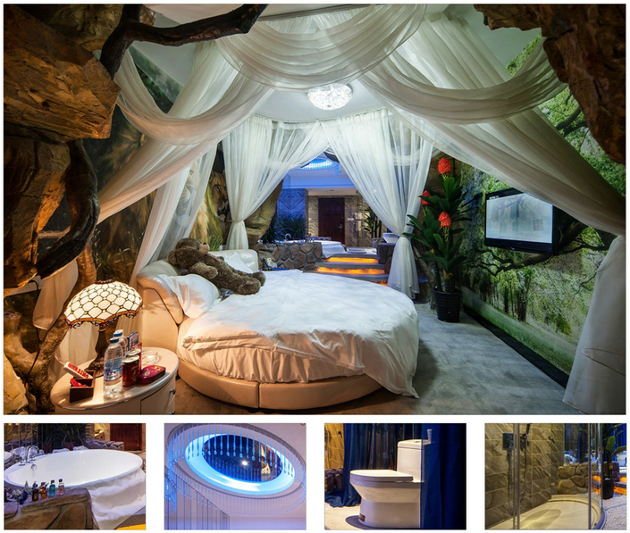
武汉九尾狐艺术酒店——灵狐仙境主题房
云灵山地，隐秘之境，凡人无法到达，终年云雾缭绕，仿佛仙境一般。氤氲的极光，绚丽而辉煌。世间传颂地精灵魅惑的尤物，只为救情郎一命，舍弃千年道行，正所谓，情到深处无怨尤，情之一字。当真是熏神染骨......

3、房间建筑合理配置功能
通过对主题定位的把握，对主题建筑及主题房间的理念的理解，围绕着主题这条线索来将他进行分解，通过合理配置功能来完善主情侣题酒店的规划设计；一家好的情侣酒店，除了造型独特，外形美观，与当地环境融为一体，有相对的文化内涵之外，就是酒店的内部功能布局非常合理，每一项功能所占的位置恰到好处，既方便客人使用，又便于经营者进行管理，既无面积方面的浪费，又体现酒店浓郁的服务氛围，这样客人住后感到满意，经营者也能节约大量人力、物力。总的来说，就是需要设计团队懂得合理分配各主题房间的内部功能。
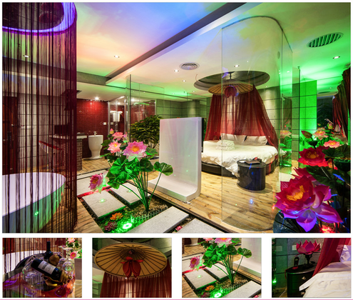
武汉九尾狐艺术酒店——荷塘月色主题房
又是一季秋荷香，所谓伊人在水一方，等待观摩秋荷的华丽绽放。一阵秋风吹乱了思绪，带来了善感的音符，荷花不由得轻吟那首“剪一段时光缓缓流淌，流进了月色中微微荡漾，弹一首小荷淡淡的香，谁彩霞那一日的忧伤......”

§3 情侣酒店的相对优势
管理风格上类似于连锁酒店，以快节奏，舒适，干净等为主，却又具备连锁酒店所没有的独特，时尚，浪漫等亮点。其价位大多介于3星与4星之间，一般还有几间价位稍低的普通主题房，整体来说价格中等，面向大部分消费人群，尤其在吸引追求浪漫时尚的情侣时，有着得天独厚的优势。
这种酒店的规模相对较小，管理起来很方便。主要就两个部门，只需要前台跟客房两个部门，所需要的人大概为8到10个。员工不需要花太多时间培训，很快就能上岗。而且人事没有那么复杂，同事之间出现矛盾的机会也小，而且不会有大酒店经理招待签单拖欠的现象发生，一切以网上支付跟直接前台付钱预定才生效。
所需要的面积也小，大约1000-2000平米就够了，预计30-50个房间左右，这种房源比较好找，符合要求的店面也较多。
情侣酒店主要取胜于特色，只要名气打出去了，不需要其他广告跟旅行社合作，不需要降价来增加住宿率，其推广运营成本低于其它类型酒店。
与传统酒店相区别，主题酒店与特色酒店注重差异性地营造。情侣主题酒店的设计相对于传统酒店而言，显得尤为重要。因为它本身拥有强烈的市场导向，所以任何一家新店在开业时都力求在酒店设计与服务提供各方面创新、出奇，因而突破千店一面的传统格局，张扬酒店的个性特征是主题酒店与特色酒店追求的一种效果。

§4 情侣酒店的市场分析
注重情侣主题特色与互补，避免情侣主题定位雷同，企业核心竞争力的特点之一是具有不可模仿性，情侣主题酒店的竞争战略实际上是一种差异化战略。所以，情侣主题酒店选择必须注重独特新颖，避免雷同，最好能相互补充，并能带给顾客独特的体验感受。这样既不会引起竞争者的敌视，还可以创造彼此联合发展的机会，建立良好的竞争环境。
近年来，酒店产品竞争愈演愈烈，消费者需求的多样化，促使酒店产品也必须朝着多元化的方向发展。因此，酒店将随时关注消费者需求的变化，调整产品服务和经营战略。恋爱已经成为大学生活与白领小资工作之余不可分割的一部分，而以“情侣”为主题在很大程度上满足了大学生情侣与一些有追求的小资阶层客户群体的情调需要；
鉴于酒店服务业市场上，经济型连锁酒店发展已趋向于饱和，同质化酒店产品竞争激烈。因此，以大学生情侣为切入点，酒店制定了差异化的竞争战略，既不同于经济型连锁酒店的简单复制，深化了酒店的文化属性和社会属性，提倡人文关怀和节能环保的社会责任意识，又不同于传统主题酒店单体经营，高星级消费的经营模式，满足更多有文化诉求的中低层次消费者的需求。
据市场细分状况和酒店的目标定位，情侣酒店将以的18岁至30岁的在校大学生情侣作为酒店的主要目标市场即一级市场，二级市场主要休闲度假三口之家和旅游团体，以及全国范围内18岁至30岁的在校大学生及进入职场不久的青年散客。同时，随着中国国际化进程的加快打造国际休闲之都的建设目标，国际范围内18岁至30岁的在校大学生及进入职场不久的青年散客市场也将是情侣酒店的潜在市场。恋爱已经成为大学生活不可分割的一部分，而以“情侣”为主题在很大程度上满足了大学生情侣这个客户群体的情调需要。大多数人在大学期间开始与酒店开始产生接触，并且大学生是未来高消费人群的主体。“观念的先入为主”是我们需要把握的要点，趁这个阶段，在其与其他酒店发生交集前，将这些人培养成我们的忠实客户，让我们的酒店与大学生一起成长。以“情侣”为主题，学生证免费办理终身会员卡（只有学生证可以办理会员卡）为手段，吸引大学生入住本酒店，最终培养成忠实度较高的客户。
1、业态选择背景分析
随着经济的发展，服务经济社会悄然而至，中国服务经济的发展愈来愈呈现出体验化趋势。这一趋势是人类需求层次升华的必然要求，是更加人性化的经济，体现了理论经济学向本真意义的回归，也是服务经济和市场经济向纵深发展的需要。
在体验经济时代，顾客更加追求那些能够促成自己个性化形象形成、彰显自己与众不同的产品或服务。他们不仅对产品外观要求个性化，而且对产品功能和内在构成也提出个性化的要求。
学生群体慢慢成为经济型酒店一个比较大的客户群，并且潜力无限。然而目前酒店竞争又异常激烈，低星级酒店也开始向经济型转向。而处于中间状态的大量中端星级酒店要想在激烈的竞争市场中取得较好的经济效益向主题型酒店发展是其必然选择。
也就是以情侣为主题的特色酒店，以特定的建筑风格和装饰艺术及特定的文化氛围，让顾客获得富有个性的情侣文化感受；同时我们将所有的五福项目融入主题，以个性化的服务取代一般化的服务，让谷歌获得更大的欢乐，知识和刺激。
2、市场分析
2010年在长沙开业的情趣酒店，号称是中国首个情趣酒店，针对长沙的情侣酒店，做一个简要的市场分析。
2.1企业自身与环境分析
2.1.1宏观环境（PEST）分析
宏观环境（PEST）分析矩阵
 | 主要利好因素 | 主要利差因素
P-政治法律环境 | （1）产业结构调整，第三产业服务业地位凸显  （2）长沙市“十一五”规划：顺应中国城市化加速的潮流  （3）长沙市的政策环境对大学生创业的支持  （4）创业、节能环境保护减免税范围
E-经济环境 | （1）全国货币信贷迅速增长，银行体系流动性充裕  （2）长沙市及附近地区经济状况良好  （3）长沙市政府的支持基金和担保制度的创业倾向 | 金融危机仍在继续
S-社会文化环境 | （1）人文消费素质的提高，对审美观念、氛围环境、服务质量、个性化关怀的需求提升越来越迫切。  （2）青年情侣追求浪漫
T-技术环境 | （1）数字酒店电视电脑一体机、直饮水和中水回收系统的应用市场前景良好  （2）长沙市电子商务相当成熟，如阿里巴巴等公司的网络营销宣传、订房等服务应用广泛 | 大集团对先进技术的运用有强大资本优势

2.1.2微观环境分析
潜在竞争者：
经济型酒店的价钱与主题式酒店的人文氛围体验是今后大众式酒店供应的新趋势，虽然资本进入的壁垒没有高档酒店的壁垒大，但酒店在主题上的选取本身具有异质性、独享性等特点。此外，在经营过程中应从采取以下竞争措施：应该利用进入时间上的早的优势，跑马圈地，占领有利地段。建立良好的客户关系，例如，利用会员积分制等方法提高顾客的转移成本。
供应商讨价还价的能力：
公司主题式经营过程所需要的产品、初期的装修材料等都是大宗货物，价格比较透明；由于选择进行有限服务而避免了餐饮原料供应商繁多导致的信息处理困境。此外，在确定的、持续性的、覆盖范围广的项目上可直接进行招标，保证供应的顺畅和质量。
客户讨价还价的能力：
在酒店发展初期，学生散户的讨价还价能力较低，不会对经营产生多少威胁，应着重进行顾客忠诚的建设。争取做到，价格制定是基于充分的市场调研，综合了消费者能接受的价格预期、竞争者的价格水平以及公司盈利三方面要求，价格定制合理、规范，促销手段适当，不开无理由还价的特例，让我们的规范、专业形象深入人心。
替代品或服务的威胁：
无其他产品可剥夺人睡觉的需求，替代品威胁小。

酒店劣势与威胁的应对策略：
 | 需要解决的问题 | 应对策略
W－弱点 | 专业酒店管理经验  酒店品牌知名度  价格  目标市场范围  缺少渠道优势  对先进技术的运用不具有资本优势 | 注重酒店现有人员的专业知识的学习，同时在酒店发展过程中不断引进酒店管理方面的专业人才；  初期注重加大营销力度，利用各种渠道进行公司品牌及产品的宣传，树立性能卓越、品质优良的品牌形象；  突出酒店的主题文化和品牌特色，树立品牌形象，形成品牌效应；  随着国民教育文化水平的提高和国内经济形势的发展，文化需求市场将不断扩大。同时，注重酒店品牌在追求时尚和文化品味的中低档和高档消费者的推广，扩大市场；  初期重视营销渠道的建设，采取市场渗透战略，采用人员直销方式进行市场销售与渗透，充分发挥网络效用；  利用自身的学生优势，与高校的高新技术研究室合作，获取适时适用的先进技术 。
T－威胁 | 激烈的市场竞争  突发事件的影响  成本费用上涨  金融危机的影响还在继续 | 实行产品差异化战略，切实保证产品质量，提供优质售后服务，建立产品良好的声誉和品牌；  制定突发事件应急措施，组织员工学习，定期实行突发状况演习；  加强酒店的网络平台设施，不断摸索和创新酒店的经营管理模式，降低酒店的管理成本。同时，争取相关的战略合作伙伴，减少硬件设施的费用；  通过资产结构的优化、经营管理体制的强化以及加盟商的进入，降低经营风险。

2.2市场与竞争
市场定位：
由于资金有限，我们定位的是经济型情侣主题酒店。
2.2.1目标市场选择标准
在市场细分的基础上，酒店需要对细分市场进行评估，确定有效的市场。针对目前市场状况，酒店选取了4个评估细分市场吸引力的指标；
（1）细分市场目前和未来的销售规模和利润。
（2）公司能否获取潜在的竞争优势。公司能否在该细分市场有效地应对对手竞争并获取领导地位，公司的核心竞争力和竞争优势有哪些？
（3）进入该细分市场是否能够发挥公司的资源和核心竞争力。
（4）外部环境的威胁。对酒店所处的环境进行考察和分析，了解目前宏观环境中的威胁，如有较多限制的调整政策，或将来是否会损害公司在该细分市场的业绩等。
2.2.2目标市场的选择
根据市场细分状况和酒店的目标定位，酒店将以湖南省内以及周边城市的18岁至30岁的在校大学生情侣作为酒店的主要目标市场即一级市场，二级市场主要为来长沙市的休闲度假三口之家和旅游团体，以及全国范围内18岁至30岁的在校大学生及进入职场不久的青年散客。同时，随着中国国际化进程的加快和长沙旅游业的不断发展，国际范围内18岁至30岁的在校大学生及进入职场不久的青年散客市场也将是酒店的潜在市场。
2.3竞争优势分析
基于我们情侣酒店的主题以及营销策略（下文详细介绍），我们的竞争优势体现在三个方面：
2.3.1以情侣为主题
根据我们的调查，在国内以情侣为主题的酒店几乎没有，全都是“来者不拒”的，我们也不会说非情侣就不接待，其实不是，只是针对情侣我们有一些特殊的优惠政策，这避免了我们与很多潜在竞争者的直接竞争。
2.3.2浪漫温馨的环境
现在的青年，包括大学生，随着国家经济水平的提高，自身家庭条件变得宽裕，对生活条件的要求也变得更加苛刻，好的产品和好的服务越来越变得是他们最关心的东西，至于价格则渐渐地退居其次，我们正是抓住了他们追求转变的这个特征，为他们营造一种既温馨又浪漫的房间布局，满足他们的需求。
2.3.3合理的价格
第二点中提到价格不再是青年大学生最关心的消费指标，但这并不意味着价格不影响他们的消费选择，对于这一点，我们非常清楚，我们不会因为有好的产品和好的服务就对消费者漫天叫价，我们的定价是基于同行业的标准，在这个基础上略有提升，等于是对附加值的补偿。

3、营销策略
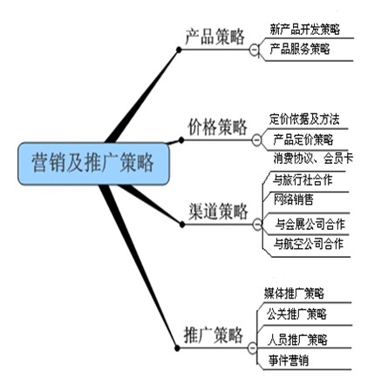
3.1营销战略
近年来，酒店产品竞争愈演愈烈，消费者需求的多样化，促使酒店产品也必须朝着多元化的方向发展。因此，酒店将随时关注消费者需求的变化，调整产品服务和经营战略。
恋爱已经成为大学生活不可分割的一部分，而以“情侣”为主题在很大程度上满足了大学生情侣这个客户群体的情调需要。
3.1.1把握学生、抓住未来
大多数人在大学期间开始与酒店开始产生接触，并且大学生是未来高消费人群的主体(也是酒店消费的主体)。“观念的先入为主”是我们需要把握的要点，趁这个阶段，在其与其他酒店发生交集前，将这些人培养成我们的忠实客户，让我们的酒店与大学生一起成长。以“情侣”为主题，学生证免费办理终身会员卡（只有学生证可以办理会员卡）为手段，吸引大学生入住本酒店，最终培养成忠实度较高的客户。
3.1.2竞争战略——差异化道路、成本、规模
鉴于酒店服务业市场上，经济型连锁酒店发展已趋向于饱和，同质化酒店产品竞争激烈。因此，以大学生情侣为切入点，酒店制定了差异化的竞争战略，既不同于经济型连锁酒店的简单复制，深化了酒店的文化属性和社会属性，提倡人文关怀和节能环保的社会责任意识，又不同于传统主题酒店单体经营，高星级消费的经营模式，满足更多有文化诉求的中低层次消费者的需求。
3.1.3非竞争性联盟战略
酒店作为一个服务性行业，与建筑、建材、设计、施工、装饰、装修、广告、媒体、食品等许多行业有着紧密的联系，而这些行业之间又是非竞争关系，因此，建立与相关行业之间的竞争性联盟关系，将酒店的经营成本，带来巨大的经济效益。
3.1.4市场渗透战略——保持原有客户忠诚度
在酒店的经营过程中，对酒店原有的顾客群体，我们将给予更多的关照、尊重和优惠，不断让其尝到消费带给他的愉悦.同时，我们还要在顾客消费过程中不断创造新意，以保持原有顾客的品牌忠诚度。
3.1.5市场发展战略——吸引新顾客入住
在酒店品质不变的前提下，将切合市场动态，适时推出各种宣传和营销活动，发掘更多的潜在客户，争取新顾客的加入，提高酒店的入住率，把客源市场做大。
3.1.6多元化发展战略——吸引新顾客尝试新的酒店产品
酒店进入成熟期后的发展出路。酒店将在原有的住宿服务和原有的顾客群的基础上，开发新的酒店产品并吸引新顾客，一业为主，多种经营。
3.2产品定价策略
3.21定价依据及方法
酒店的定价目标主要考虑服从于公司的总体战略发展目标，也即是通过与战略配套的定价策略，达到尽快进入市场，提高市场占有率这一目标。
酒店主要采用的是随行就市法。在酒店经营初期，成本难以估算和竞争者反映难以确定的情况下，根据酒店所在地的经济型连锁酒店和主题酒店的行业价格水平制定一个基础的价格。根据成本变动，需求变动和市场竞争状况等以基础架构为标准上下波动。这样既能获得合理的收益，又能降低竞争风险。
3.2.2温和价格进入市场
酒店产品属于发展已相对成熟的产业，行业的价格弹性相对较小，目前国内的市场环境对红坤主题连锁酒店也并非十分有利。因此，在进入市场初期，酒店决定以温和定价进入市场，并结合酒店的宣传推广活动，争取较快打开市场。
客房定价：
长沙店经营首年计划价格表（单位：人民币）
项目 | 大床间 | 标准间 | 备注
节假日 | 200 | 200 | 周末、法定假日
平时 | 175 | 175
3.2.3折扣定价
由于酒店主要针对客户为学生，所以为吸引学生群体，针对持有学生证的客户接受8折优惠。

发展格局
§1 国内发展格局
在我国国民经济同时高速增长，人们的生活水平日剧提高同时，人们的文化情趣需求不断加大，所以适时的推出情侣酒店服务业，将有助于行业的发展，使企业快速获得市场。我国国民经济增长，国家发达，人们就会在追求高品质高享受的生活，学习国外的消费方式与模式。因此情侣酒店满足了人们的娱乐享受需求。我们的邻国日本和韩国自九十年代发展至今，以具相当市场规模，但需求仍然旺盛。
根据我们的调查，在国内以情侣为主题的酒店非常少，全都是“来者不拒”的，我们也倒真不会说非情侣就不接待，其实不是，只是针对情侣我们有一些特殊的优惠政策，这避免了我们与很多潜在竞争者的直接竞争。
情侣主题酒店作为一种正在兴起的酒店发展新形态，在国外已有近50年的历史，而在我国的发展历史不长，分布范围目前也仅仅局限在酒店业比较发达的北京，广东、上海、深圳等地，主要针对情侣设计的酒店，都体现出与众不同的经营特色。虽然情侣主题酒店在我国的出现属于新鲜事物，但是在国际酒店业中属于一种发展新趋势。从国内几家情侣主题酒店经营情况来看，经营状况均好于其他酒店。
随着人们观念的转变，各地的情侣酒店如雨后春笋般绽放。虽均针对情侣客户群，但因为年龄段的关系在酒店客房设计风格上还是有很大区别的。设计师设计情侣主题房间的时候要根据针对的人群年龄去设计。

·国内成功案例:
武汉两美女创办情侣酒店，房间妩媚越贵越抢手
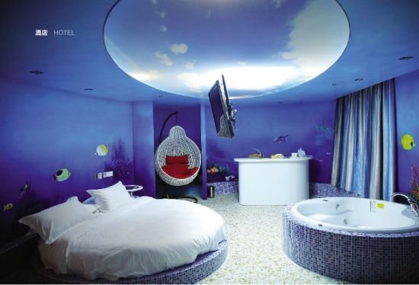
这间叫“海洋之恋”，让情侣们如在珊瑚海中，仰望幽蓝星空。
它几乎违背了这座城市热门酒店所必需的一切。
地段，偏远在武汉地图的一个角落。
没有门脸，高楼中生存。
没有招牌，有人阻挠不让立。
没有大堂，可利用面积都做成了房间。
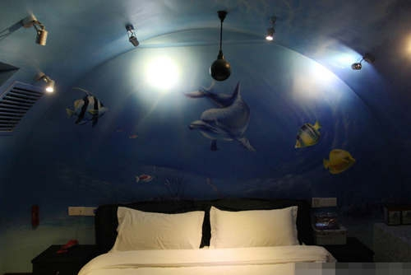
但，它的生意好到让同行们嫉妒到眼中冒血。
老板的手机里，有从去年12 月正式营业至今，经理每天的统计汇报“1月9日33间”、“2月4日31间”……而整个酒店其实只有29间房，居然它们像餐厅翻台一样“翻房”！
它叫“天鹅恋”，一家光谷的情侣主题酒店。
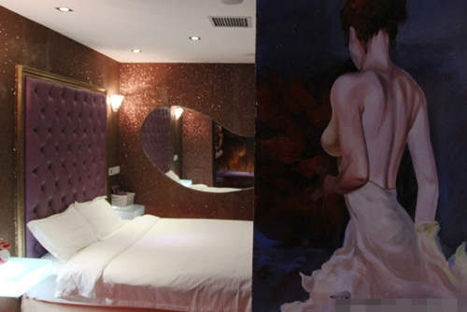

越贵越抢手
用GPS找到光谷创业街附近这栋叫光谷时代广场的灰色大楼，在楼前多家酒店的醒目招牌中扫视，却怎么也找不到那家叫“天鹅恋”的情侣酒店。
找人问路，才找到楼中电梯，它藏在7 楼。这大楼还在招商建设中，多个楼层仍堆满水泥沙石。
终于到了。7楼一整层，就是“天鹅恋”酒店，氛围妩媚。
时间是周二下午2 点半，接待前厅不大，才十多平米，等待的沙发上挤满了等房的年轻客人，一边玩手机一边不耐烦地催。
老板余小姐，长发披肩，瘦削时髦，一口秀气的普通话，手机对讲机不停地响。抱歉地对记者说“你先坐会啊，这个时间是入住的高峰，12 点退的一批房到现在还没全出来，所以客人都在等。”记者坐了10 分种，又新到了3对客人。
其中，有两对情侣是从四川来湖北自驾游，特意慕名而来，明显是熟客。情侣们十指相扣，小声商量着，“上次住的是‘滚滚红尘’吧，这次换‘蝶舞梦境’好不好？”“不，我想试试全是镜子的那种房嘛，多有意思。”……

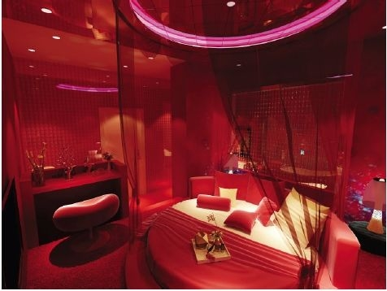
圆形水床+圆形浴缸的组合，最受情侣热捧。
酒店总共30 间房，1 间作为员工休息室，其余29 间每间都是一个主题，无一相同。比如用翠竹、白色鹅卵石和石板铺就的“竹韵小屋”，可扮演段正淳和阮星竹的浪漫；比如在铺天盖地镜子迷幻世界的“镜花蝶情”，玩一下“Find me”的游戏；在海洋热带鱼的环游中，仰望幽蓝天空的“海洋之恋”，想象自己是海的女儿……老板在一面墙上镶嵌了30 个缤纷电子屏，每个屏播放的都是一间主题房，特意邀请光谷专业摄影师拍摄，每间都如梦似幻。屏下都清晰标了房间名字和价格，客人一旦选中下订，服务员就会将那间房的屏幕关黑。
那两对四川情侣想住的几间房都被“黑屏”了，女朋友们嘟囔着嘴，改选了另外两间。两个年轻男人则拍着肩，约着半夜“互换房间”住着玩。记者注意到，360 元以上的房间都被预定了，剩下亮灯的两间，都是298 元的最低价房。听说，这家酒店非常怪，越贵的房间越抢手，一间70 平米的“塞纳河畔”顶级房，长期抢不到。
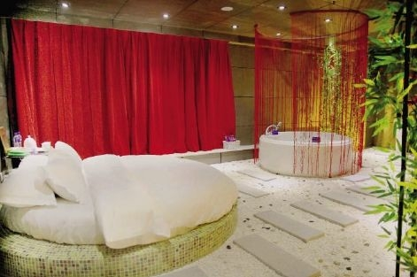
在室内营造出户外的浪漫，是国内情侣酒店的流行设计。
预定的客人很少有消费“钟点房”和“半天房”的，基本都是全天房。只是常有客人提前离开，阿姨能抢着清理出来，就会出现“翻房”。
11月11日“光棍节”开业，12月才算正式营业，月底一结算，把余小姐吓一跳：当时房价还做的是“推广体验价”，一间房均价300 元，就算按30间房算，天天满房，一个月结算也只应该是27 万，结果，愣多出2 万来。
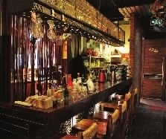 | 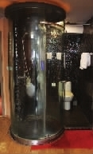
客房的另一大亮点，就是透明式淋浴。不过不用担心，不是360度全透明的，还是有一面墙隔着的。有点小尴尬的是洗手间没有门，也没有帘子。不过洗手间和淋浴室是在同一个区域，都有一面墙挡着，所以只要别洗手间和淋浴室同时用就都还可以。
房间的私密性不错，比较适合热恋中的情侣约会。房间不算太小，家具设施比较简单利落。感觉整个房间的装饰重点都放在床及氛围的营造上了。
两个女孩
85年的余小姐，为了酒店梦想，放弃了大学时的新闻理想。忙了半天，终于把客人们都送进了房间。
“今天星期二，这个周末的房又全部预订满了。熟客都知道，必须提前一周在官网预订，临时上门多数是没房的。”
余小姐稍稍歇了口气，解释说，她们比普通的快捷酒店清理房间的时间花费多得多，因为要给双人浴缸彻底消毒，一间房都在40 分钟以上；而且客人们很少有起早床赶火车飞机的，很多睡到中午才退房，所以5 个熟手阿姨都忙不过来。
这家酒店是余小姐和她的好朋友一起开的，85 年的余小姐是宜昌美女，华师中文系毕业。她好朋友王小姐是个86 年的江苏妹子，华科大同济医学院的高材生。
忍不住感叹酒店老板们的知识背景越来越高了。余小姐笑着说，北京做得最好的一家，老板还是清华学网络的呢。
选址、谈租金、找设计师、施工、物业沟通、采购……鼓足勇气和各方沟通应酬，常常令她们精疲力竭，但想到即将诞生一个崭新的“爱的名义下”的酒店，就充满干劲。单单用数千颗水钻贴出酒店的LOGO，都亲手来做，她俩一直忙到凌晨3 点。
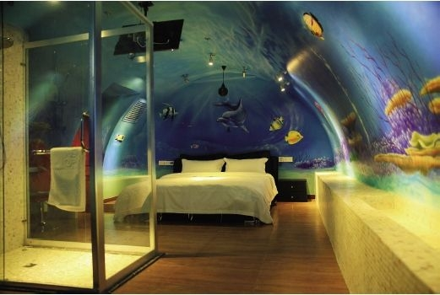
打破常规的异型房间，令它们与方方正正的商务酒店等迥然不同。
为了房间做出特效，搭巨大石台、堆竹林坑、做拱形或异型房……酒店的物业方没见过这样复杂做酒店的，经常提出这样或那样的改造条件，她们沟通了无数次，才有了今天的成果。听说，她们租的这一层，因为种种原因，租金并不交到开发商手里所以才会遭遇种种为难，所以才不允许她们在一楼挂招牌，说是和先入驻的两家酒店签署了“排他性协议”。女孩们一开始也因为资金限制，并没有做太多宣传，只在光谷的电影院贴了宣传。后来惊喜发现，手机上的“微博”和“陌陌”，免费帮她们带来不少客人，80 后、90 后都是手机软件的精通玩家。
如今她们已经建立起了网站，所有房间都有大图展示，预定也以网站为主。曾有一个住客，发微博写道“这是一家多特别的酒店，更没想到老板是两个柔弱的女孩，很不容易，祝福她们。”

维洛纳情侣酒店
在人们已经厌倦了传统酒店的住宿体验后，情侣主题酒店逐渐引起越来越多人们的关注，在情侣酒店人们不仅可以享受到传统酒店所没有的浪漫，还能在这里体验不一样的爱情。
Verona(维洛纳)，位于意大利北部距离博洛尼亚170公里的一座城市，也被称作“爱之城”，因美丽的名字和著名的Lego di Garda(Garda湖)著称，同时，也作为罗密欧与朱丽叶的爱情发祥地而闻名于世。
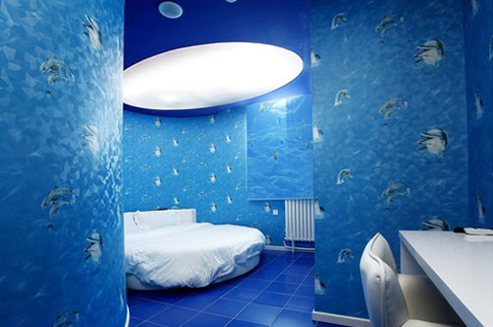
相同的名字，相近的含义，维洛纳情侣主题酒店把爱情带到了京城。维洛纳主题酒店为“爱情”增添全新体验，在这里，一切皆为“爱情”服务，体会初恋的悸动，感悟爱情的坚定，充分演绎“爱”的情调，让房客尽享幸福!
维洛纳主题酒店（欢乐谷店），拥有特色客房29间，由29名知名设计师精心打造，每间客房均有不同主题，“绿野仙踪”、“镜花水月”、“情调彩虹”……29个主题，29种感受。超大圆床、激情鸟笼床、按摩浴缸、轻纱幔帐、别致珠帘……来维洛纳酒店，感受无所不在的浪漫。
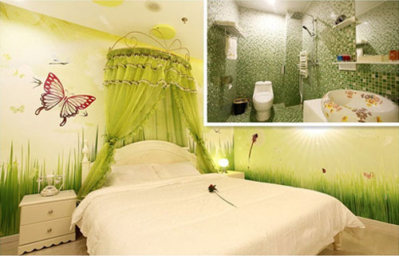
维洛纳主题酒店与其他情侣酒店不同，为了让客人在这里有更完美的享受，特开设了一项叫作“为了爱”的服务。在这里你可以为你的伴侣举办一个浪漫而又难忘的生日party，在这里你可以度过一个不一样结婚纪念日，甚至可以在这里举办一场难忘的求婚……你可以在这尽享浪漫!这一切都是为了爱!
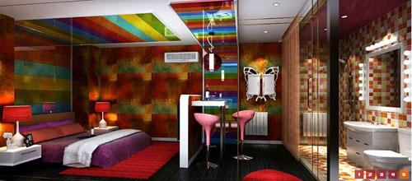
维洛纳主题酒店，引领客房新概念!创意、浪漫、个性，是维洛纳主题酒店的突出特点。
维洛纳主题酒店由北京畅春园商业管理有限公司倾情打造，酒店颠覆传统酒店客房形象，以独特的魅力给您的入住带来全新的体验!酒店以爱情为主题，每间客房风格各异。风情万种的私密空间，各式各样的浪漫大床，极致激情的按摩浴缸，无处不在的甜蜜创意，一切都是为了爱!

国外情侣酒店
1、日本：满足你的各种想象
如果你深入研究日本的情趣酒店，会发现他们并不是天马行空的乱想，比较出名的情趣酒店都有意在设计上把自己风格化。神户的Snowmans以童话题材取胜，大阪的Adonis以S&M著称，Loire则是模仿日常生活中的情景，例如地下铁，监狱，教室。
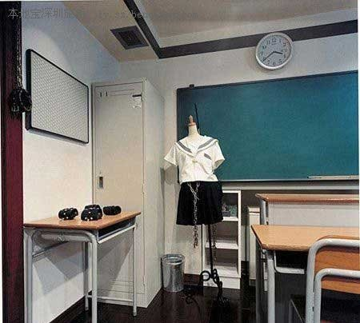
日本东京涩谷道玄坂情侣酒店
推荐理由：这家酒店充分发挥了设计师的想象力，各种古灵精怪的房间等着情侣们选择，什么hellokitty、旋转木马啊，气氛营造的绝对够味。
酒店介绍：酒店的建筑形式从小型的哥特式建筑到中东式庙宇都有。房间的设置则能够满足你最丰富的想象力，其中不少古灵精怪的设施十分吸引顾客，如将房间装修成船舱、机舱、车厢甚至潜水艇等。走进其中一间酒店入口，便能看到显示房间的选择按钮，灯亮着表示是空房，而房间也分为几种风格，有较舒适正常的，也有神秘魔幻的。选好房间后，按下按钮，并没有钥匙出现，只能拿到一张优惠券，然后走上空荡荡的楼梯，原来只需用力就能推开重重的房门。
2、德国情趣旅馆：要求不高，尽兴就好
看多了日系的情趣酒店，有没有想过其实以严谨著称的德国也有类似的酒店，而且风格非常多样，极具特色。德国的情趣酒店跟日本相比，差异非常明显。他们的房间装饰设计相比之下简练很多。也许就是他们大大咧咧的性格使然。德国人，天性豪放，大口喝酒，大块吃肉，对性事的享乐，似乎没有日本人那么细致。但其实，只要尽兴就好，其他的，管他呢!
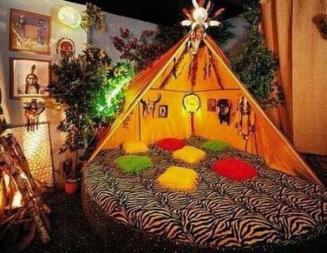
德国柏林Propeller Island City Lodge
这家旅馆有多个主题客房，比如透明型、坟墓型、困兽型、上下颠倒型等。
透明型：醒来的时候可千万不要被周围这么多面镜子吓坏了。当然，或许正是这么多面明亮之镜见证了你们两人的爱情。
坟墓型：有人说婚姻是爱情的坟墓。如今，你可以真正享受到这样一个浪漫“坟墓”了。这家旅馆的房间内的卧床都是棺材型的。或许这会让你有点不寒而栗，但是这是对你爱情的考验。
困兽型：看上去这更像是驯兽师的房子，不然怎么会有两个狮子笼安放在屋子中间呢?事实上，这只是该旅馆其中一间特色主题的房间而已。
上下颠倒型浪漫：爱情本来就是无逻辑可言，正如这家上下颠倒型设计的房间一样。为了改变入住者对方位的感知，设计者将房子内部的部分物件都做了上下颠倒的处理，所以在一觉醒来时，可千万不要认为自己是睡在了天花板上。
3、韩国情人旅馆：色情场所变身高雅爱巢
韩国的情人旅馆（或称汽车旅馆）在酒店业中占有较大份额，从城乡大街小巷到处亮着的“Motel”（情人旅馆）霓虹灯就可见端倪。从外观上看，情人旅馆多为城堡式建筑，装饰物不多，窗户较小。旅馆一般还有“特别”的装饰物，以保护顾客隐私，如用特殊的挡板遮盖停车场汽车的牌照等。
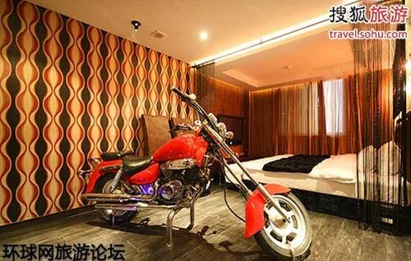
情人旅馆经营者强调，他们经营的地方是城镇居民休闲的好去处，首尔的Jelly旅馆有台球桌，水原的Mate旅馆还有室外澡池。旅馆老板姜明西说：“我们这个小区有11家情人旅馆，他们经常发送优惠票，有的每晚收费50美元，还包括早餐。”由于竞争激烈，旅馆不断提高服务质量，提供洗发液、肥皂和护肤品;冰箱里放满了健康饮料。不过，水床和所谓的爱椅已经没有了，Jelly旅馆经理李京淑说：“顾客不喜欢那些庸俗的东西。”
4.荷兰海牙胶囊旅馆
爱情是飞蛾扑火。只要爱上了，即使是毒药，也依旧无怨无悔。如果你要体验下这种“爱情毒药”的真谛，请来这家胶囊旅馆吧。有如其名，该旅馆的外形酷似一粒橙色的胶囊。据悉，它此前曾被用于石油钻机平台上，且可以在不同的水域漂浮。
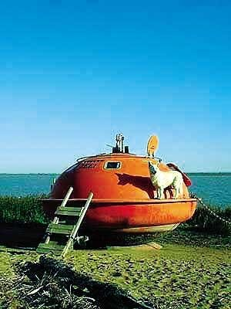

5.奥地利林茨达斯公园旅馆
爱情宣言中有云：“真正的爱情是要两人同甘共苦。”或许，在这个下水道，你俩可以在小小屋檐下共同分担快乐与忧伤。顺便提一句，虽然是下水道的外形，但是这些后工业特色的房间却并无邋遢之迹。
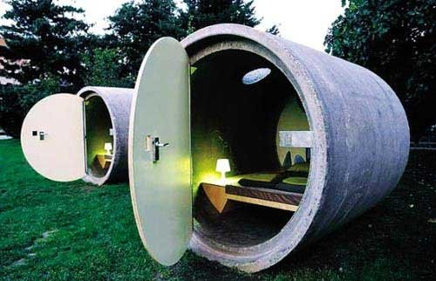
中国：犹抱琵琶半遮面
在2010年长沙的情趣酒店开业的时候，号称是中国首个情趣酒店，但实际上正规的情侣酒店并不止长沙这一家，而且相对国外来讲，中国的情侣酒店的定位也更高一些。
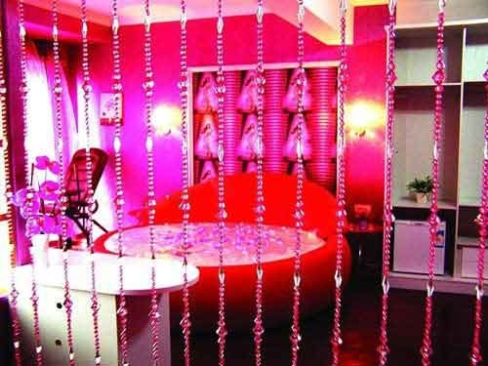
长沙2599爱情主题酒店公寓中国首个情趣酒店
第一个吃螃蟹总是不容易的，长沙的这家情趣酒店是中国首个情趣酒店，但水床、性爱椅、S型沙发、形形色色的避孕套、“神油”、清洁油膏一个都不少，而且酒店声称是专为情侣设计。走进情趣套房，一张醒目的大圆床首先闯进视野。圆床直径达两米，红色的底座白色的床垫，十分打眼，这是酒店特色之一——水床。柔软的床垫下面是水袋，人躺上去，水袋里面的水就会晃动。人“陷”在水床里面，能感觉到水在晃动，身体也随着水流轻轻摇摆。

未来之路

随着经济的发展，服务经济社会悄然而至，中国服务经济的发展愈来愈呈现出体验化趋势。这一趋势是人类需求层次升华的必然要求，是更加人性化的经济，体现了理论经济学向本真意义的回归，也是服务经济和市场经济向纵深发展的需要。
中国的星级酒店发展由此呈现出三个趋势：高星级酒店向更加豪华型发展．低星级酒店向经济型转向。而处于中间状态的大量中端星级酒店要想在激烈的竞争市场中取得较好的经济效益向情侣酒店发展。学生、白领群体慢慢成为情侣酒店一个比较大的客户群，并且潜力无限。然而目前酒店竞争又异常激烈，快捷酒店也开始情侣酒店转向。而处于中间状态的大量中端星级酒店要想在激烈的竞争市场中取得较好的经济效益向情侣酒店发展。
在情侣酒店发展初期，学生散户的讨价还价能力较低，不会对经营产生多少威胁，应着重进行顾客忠诚的建设。争取做到，价格制定是基于充分的市场调研，综合了消费者能接受的价格预期、竞争者的价格水平以及公司盈利三方面要求，价格定制合理、规范，促销手段适当，不开无理由还价的特例，让我们的规范、专业形象深入人心。
现在的情侣，包括大学生，随着国家经济水平的提高，自身家庭条件变得宽裕，对生活条件的要求也变得更加苛刻，好的产品和好的服务越来越变得是他们最关心的东西，至于价格则渐渐地退居其次，我们正是抓住了他们追求转变的这个特征，为他们营造一种既温馨又浪漫的房间布局，满足他们的需求。设计师一定要抓住这个重点。
如今对于越来越多追求时尚个性的男女来说，更注重的是独特与私秘。情侣酒店给你不同的氛围、不同的浪漫、不同的品位、让每日繁忙于沉重的工作中的你，生活不再单调乏味，多久没有为浪漫约会的你体验久违的感觉，重新找到爱情、激情。主题房间的隔音私密性非常重要，这也是一个细节。
在中国大多数城市，这种现象已然多次见诸报端。据媒体报道，2013年2月14日“情人节”，以北京、上海、深圳等一线城市为代表，多地情侣主题酒店预订火爆，部分酒店出现满房现象。
情侣主题酒店在国内属于新兴事物，但在面对同质化产品和服务一般的酒店竞争中已经脱颖而出了，只是今后走的路还很长。只有坚持准确的定位主题、深入展示主题和不断的合理配置酒店功能，才能使酒店不断创新，才能在中国大地上继续前行。

天下杂侃

§1 去哪儿网揭晓“最情侣蜜月酒店”
完美收官2013主题酒店试睡榜

2013年11月10日，全球最大的中文旅行平台去哪儿网(Qunar.com)隆重揭晓了“最情侣蜜月酒店”榜单，同时宣告“2013主题酒店试睡榜”完美收官。作为此次试睡榜活动的压轴力作，去哪儿网携手国内最具影响力的专业婚礼人士的平台爱度网共同发起，旨在通过试睡榜客观、精彩的点评，为新人在人生最闪亮的阶段提供独具价值的参考。
当人生经历不同的阶段，旅行的状态也会由孑然一身变为出双入对，再至后来的三口之家。2013年“主题酒店试睡榜”关注“人生成长”，分别以“悠然独享“、”家庭合欢“、”情侣蜜月“作为活动主题，评选出适合不同人生阶段消费者入住的酒店或客栈。本次揭晓的10家“最情侣蜜月酒店”也是试睡榜单这一年活动的完美落幕，在初入寒冬的日子里为所有人送上了一份暖心礼物。

1.“最情侣蜜月酒店”出炉， 浓情蜜意伴爱情“留声”
历时两个月，经过消费者提名酒店-消费者投票-试睡员亲身试睡-权威专家评审的层层筛选与专业审核，本次共有10家酒店最终获奖，它们分别为(排名不分先后)：三亚君澜度假酒店、开维三亚海棠湾凯宾斯基酒店、厦门鼓浪屿北屿酒店、上海浦东文华东方酒店、上海和平饭店、广州四季酒店、大理洱海边海栖七号院精品海景房度假酒店、天津海河英迪格酒店、天津京津新城凯悦酒店、北京嘉里大酒店。这些酒店亦或提供了浪漫婚礼筹办场地，亦或提供了独特蜜月体验服务，“爱情牌”自然深刻“留声”在住客心中。
值得注意的是，除身处三亚、厦门、大理这样具有“爱情地标”优势的酒店之外，全国各地的更多酒店纷纷强势上榜，其中更不乏上海、北京、天津、广州这样的生活节奏高速都市惊喜入围，可见越来越多的个性化服务已深植酒店业者心中，独具匠心的突破和体贴备至的服务更超越了本身大环境的桎梏。

2.资深试睡员神秘探访，专业品评入围酒店
本届榜单除了由全国工商联旅游业商会副会长吉小冬、中国旅游协会休闲度假分会副秘书长徐挺、中国旅游协会旅游教育分会副秘书长厉新建担当专家评审之外，去哪儿网资深试睡员组成“试睡员评审团”，在评选期间神秘探访15家入围酒店并进行了试睡，根据情侣蜜月酒店的评判标准，予以专业而严格的点评。
针对此次带着浓浓爱意的酒店评选，去哪儿网新闻发言人钱臻表示：“去哪儿网一贯立足于消费者核心需求，在注意到新人们对婚礼和蜜月场所越来越‘严格’的要求之后，我们结合‘2013主题酒店试睡榜’以‘人生阶段’为主题以及‘十一’作为婚礼旺季的特点，精心为消费者打造了情侣蜜月酒店榜单，我们希望可以为消费者在选择婚礼和蜜月场所时提供有力参考。”
作为全球最大的中文点评平台，去哪儿网拥有超过150万条酒店点评，几乎覆盖去哪儿平台上的所有酒店。消费者可以通过酒店点评，得到真实而客观的信息，从而聪明地选择和入住酒店。而其中内容翔实，图文优质的“砖家点评”多数来自于去哪儿网试睡员。如今，到去哪儿网酒店频道提交一篇500文字以上+至少3张实拍图片的酒店点评，通过审核后，即可轻松申请成为去哪儿网试睡员，享受多重试睡福利，实现“聪明你的旅行”。

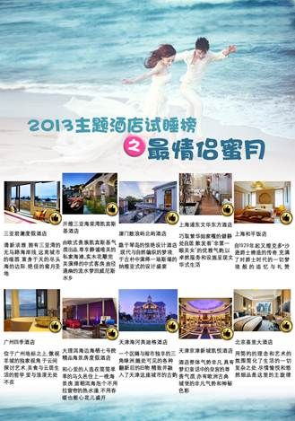
2013主题酒店试睡榜之最情侣蜜月酒店获奖名单

3.关于主题酒店试睡榜
主题酒店试睡榜是去哪儿网推出的酒店业内首个以消费者需求为主导的酒店排行榜。该榜单旨在推广以消费者需求为核心的酒店点评标准，依据不同的主题，通过公平、公开、公正的消费者投票甄选出十佳酒店，集权威性、客观性及公正性为一体。该榜单具有以下特点：
① 参与度：沿袭去哪儿网试睡员真实、客观、公正的机制，号召普通消费者参与投票，最大程度集合大众参与度，贴近消费者诉求；
② 主题性：打破传统的按豪华酒店、商务酒店、设计酒店等酒店档次划分模式，而是将酒店按“适合某一类消费人群”的角度进行全新分类，通过消费者票选、主题酒店抽奖、试睡员试睡验证和落地活动四部分充分诠释主题，吸引对应主题的消费者参与；
③ 标准化：去哪儿网依据当期主题设定客观筛选维度，广泛征集消费者的提名，甄选出25到50家入围酒店，由消费者公开投票选出15家酒店，再由去哪儿网试睡亲自试睡并提交点评，最后由酒店专家评审团进行审核，最终产生十佳获奖酒店——每个步骤均有标准化流程以确保结果的客观公正性。

§2 情侣酒店的难言之隐

1.触及敏感地带，经营是否合法存疑
其实，“情趣”和“色情”，有些时候只有一步之遥，这也是情侣酒店刻意回避的部分。然而，此类酒店的经营，更像是在打擦边球。
上海另一家情侣酒店董事助理叶珊珊告诉壹周记者，刚开业时，酒店的客房内还放置有情趣椅之类的设备，但世博会期间，这类设施被一点点清退，最后束之高阁。“相关部门会来定期检查，房间内不能放太多情趣用品。”眼下，该酒店的房间里没有——“也不再会有”这类情趣设施。“这类酒店，没点背景蛮难立足的。”
但高辉这方面的压力似乎不大。“我们严格按照酒店的管理制度经营，因为家具本身并不需要什么特别的审批，只是严格控制不要出现吸毒，卖淫等丑陋社会现象，管理部门并不会加以干涉。”他举例，比如床即便功能再多，只要使用的人不违法，任何人也不能因为家具本身来判断酒店的经营是否合法。“法律没有禁止即是许可，我们开店前请教过专业的律师。”
“关于应召女，一开始我们确实也很担心，所以和客人有入住协议，如果发现在房间内吸毒、卖淫、拍摄淫秽录像，我们将直接报警举报。但从目前的经营上看，基本没发现这样的情况。”
还有的情人酒店有不成文的规定：20岁以下人士恕不接待，单人入住恕不接待，同性入住恕不接待，外国男士带中国女人恕不接待，房客必须提供2人身份证。“这些不能写在纸上，人家会说我们有歧视，但只是很客气的一句话：‘对不起房间客满。’就解决了。”
曲线宣传成行规
正因为这个行业触及敏感地带，所以大部分情侣酒店都显得格外低调。据《上海壹周》记者报道，在网上搜寻相关信息，发现这类酒店更多靠网友互相的评论和推荐，口碑营销，慢慢发展。
我们是通过‘圈层营销’的模式在开展业务。客人基本上都是年轻的时尚白领。”高辉在解释情趣酒店的宣传方式时说，“比如一些大型的派对，或者年轻人聚集的活动，我们只要递上名片，就会成为询问的焦点。刚开始时，只要是20～35岁人群参加、人数超过100人、人均消费超过150元的活动，就会请朋友帮忙去发名片，我们的客户转化率是非常高的。”
武汉这两位女孩子一开始也因为资金限制，并没有做太多宣传，只在光谷的电影院贴了宣传。后来惊喜发现，手机上的“微博”和“陌陌”，免费帮她们带来不少客人，80 后、90 后都是手机软件的精通玩家。
如今她们已经建立起了网站，所有房间都有大图展示，预定也以网站为主。曾有一个住客，发微博写道“这是一家多特别的酒店，更没想到老板是两个柔弱的女孩，很不容易，祝福她们。”

2.业内已开始谋求向商务转型
出乎预料的是，几家接受《上海壹周》采访的情侣酒店都表示，尽管目前在业内已经具有一定知名度，但酒店的发展仍然希望向商务转型。
“2009年我们在上海开业，市场上还没有什么同类酒店，我们应该算是第一家吧。”薇爱精品时尚酒店袁经理说。然而这家在同行中常常被提及的上海“老牌”情人酒店，真正倾心的仍然是商务客。
“我们其实从一开始就走的一般酒店的基本模式，只不过是在传统酒店的装修设计上加以改进，符合年轻人的喜好，希望能吸引新一代的商务人士。”——结果吸引来了情侣无数。“来的年轻人居多，中年人也有，不过不是很多。”袁经理表示。“入住率来看，60%是钟点房，40%会过夜。”袁经理透露，薇爱目前正在洽谈与携程的合作，希望能够拓展商务方面的业务。
所见略同的还有叶珊珊，“上海目前已经有十几家(情人酒店)，不过不少是‘效仿’”，是从商务型“硬拗”过来的。她认为上海的这个市场已慢慢趋向饱和。
作为“先驱”，叶珊珊所在的酒店已渐渐开始转型。“我们离虹桥机场很近，商务客人越来越多，酒店不想放弃这部分主要客源。以前也有过一些负面影响，他们看到网络上的点评，觉得宝京=情色，似乎正规的情况下不敢来住。所以我们现在准备转型，抛掉‘情色’的帽子，打造‘慢慢走，慢慢享受生活’的概念，让大家在工作的忙碌之余，能到布置不那么刻板、严谨的房间里，好好放松一下。没时间旅游，就在酒店里度假。”

3.走纯正的专业之路才有未来
情侣酒店的专业化硬件设施，也有一路想往这个方向走下去的。艾卡时尚酒店的工作人员毫不犹豫，“我们的发展应该是情人酒店。一方面现在市场上的各种商务酒店已经太多，并且现在还不断有人加入。从走服务和设施路线的高端酒店，到主打价格优惠的旅馆，我们的房间不多，去加入这个竞争没什么意思。”至于设备，“走这个方向，这个肯定会慢慢有的，只是一个社会文化差异的接受过程快慢而已。”
抱同样想法的还有浪漫满屋。“因为传统酒店趋于饱和，我们想错位差异化经营，细分市场人群。”高辉认为在中国，这个行业还处于起步阶段，大众的认知度不高，一些酒店只是在装饰上有些转变，严格说并不是真正意义上的情趣酒店，因为它缺少功能性的设施，服务也没有和传统酒店的服务和管理形成差异，所以客人有时并不能完全体验到两者的不同。

4.难啃的市场蛋糕
走访中的情人酒店基本无一例外地走设计风格——大床、圆镜、大浴缸，是不可少的元素，此外，每间客房的形状、布局、家具、装饰、摆设各不相同：从与原色相配的意式吊顶到榻榻米和式设计，从大彩块体现的愉悦视觉分割到自然流露出艺术气派和玩酷感觉的装潢创意。此外，浴室也多设计，透明卫浴、心形的浴池、双人按摩浴缸等……区别只在于有的酒店以色系分隔各个房间，有的酒店则主打各国风情房。然而无论怎样区分，这些冠名“时尚酒店”或者“精品酒店”的情人酒店们，始终都仍然停留在“低调、雅致、让人充满幻想”的yy阶段。“房间里‘凳子’曾经是我们的特色。”叶珊珊说，“不过现在已经没有了。”真正在软件、硬件上都能够得上典型意义“情人酒店”这个标准的，寥寥无几。
高辉的酒店算是其中的“独苗”。“我们的床上用品比较特殊，只能订做。主要是费心思，要选花色、面料。”虽然和其他同类酒店相比，房间布置风格较低龄化，但高辉自称是“更纯粹的情趣酒店”，更强调“硬件”。“我们的家具是有专利的，特别是一些电动家具可以说是独家的。比如床是无级变速带遥控的，还有按摩凳、情趣椅等，都是一些特别的专用家具，不同于传统所谓的‘情侣酒店’。所有的家具我们都先有图纸，然后找合适的家具厂定做。”他说这些图纸一部分是自己的专利，一部分是在参观了日本和欧美的情趣酒店后借鉴的。“50%以上是我的设计和创意。”这些客房布置和特殊的家具，是这类酒店与传统酒店的主要区别。

5.几个亿行业产值
高辉的野心显然还很大。“我们并无其他与社会相悖之处，不理解的是因为不了解，20年前谁敢在大街上接吻？40年前说敢穿比基尼？时代在发展，社会在进步，中国人应该到了我敢想、我敢说、我敢做的时代了，遮遮掩掩也罢，开诚布公也罢，人类其实都是在重复着这样的故事和经历，何必压抑自己呢？我相信这个行业将来还是大有发展的。我最大的愿景就是在全国各主要旅游城市都开设分店或者加盟店，实现爱的传播，将浪漫进行到底！”
据称，日本的情人酒店业一年能做几十个亿，高辉认为上海“做个几亿应该还是可以的吧”。他认为，只要不一味模仿，各家有自己的特点，就能都活得很好。相信这也能给武汉的情侣酒店业带来一些启示。

结语：武汉情侣主题酒店的出现，再一次引起了人们对情侣酒店业的关注。“情趣”与“情色”仅仅一步之遥，这个行业的发展是否与社会价值观相悖？国家又将如何填补对这个行业的监管空白？诸多问题横在业内人士的面前。然而也许正如前文所说，只要加强专业化的管理，严控底线，坚持走一条纯正的专业化之路，这个行业将迎来健康的发展，有一个值得我们期待的未来。

